Государственное бюджетное дошкольное образовательное учреждение детский сад №54 комбинированного вида
Красносельского района Санкт-Петербурга

Конспект
мероприятия совместной образовательной деятельности
в группе раннего возраста.
Тема «Мяч».

Образовательные области: познавательное развитие, социально-коммуникативное развитие, речевое развитие, художественно-эстетическое развитие, физическое развитие.

Виды детской деятельности: предметная, двигательная активность, восприятие художественной литературы, элементы конструктивной деятельности.

Педагогические технологии: здоровьесберегающие, предметное моделирование, проблемно-игровые ситуации, нетрадиционные техники рисования.

Разработан воспитателем Заводюк Т. В.

Санкт-Петербург
2014

Задачи:

Образовательные:
- Формировать устойчивые представления о величине (большой - маленький), количестве (один - много), расположении в пространстве (вверху -внизу), цветах (красный, синий).
Развивающие:
- Продолжать учить слушать и эмоционально воспринимать содержание стихотворений (А. Барто «Мячик»).
- Развивать память, чувство ритма, мелкую и общую моторику, глазомер, координацию движений.
Воспитательные:
- Воспитывать желание играть в паре, в коллективе.
- Вызвать интерес к занятию, желание общаться со взрослым и сверстниками.

Оборудование:
Мячи разных размеров и цветов, в том числе теннисные, массажные, фитболы.
Чудесный мешочек, наполненный небольшими мячами.
Строительный материал, кукла, платочки.
Корзина (баскетбольная или для мусора).
Магниты в виде разноцветных кругов.
Музыкальные молоточки.
Коррегирующая дорожка, «труба» для пролезания.
Мяч-сортер.
Соленое тесто, листок с нарисованными красным и синим кругами.
Рисунок с клоуном и белыми кругами для мячей, красные и синие мячи из мягкого картона, клей-карандаш.
Манная крупа на подносах, пробки от вина.
Аудиозаписи песен «Веселый мяч», «Мой веселый мяч».

Организация детей: свободная, сменная.

Ход занятия:

Сюрпризный момент «Чудесный мешочек»

Что такое, что за шум?
Скачет мячик: бум-бум-бум!
Прыг-прыг-прыг и скок-скок-скок, -
Укатился под кусток.
- Ой, мячик укатился! А что ж он нам оставил? Вот - чудесный мешочек, и там что-то лежит. Опустите руку в мешочек, достаньте и узнаете, что же это.
Дети достают мячи. Обследуют их: легкие, форма шара, катятся.

Дидактическая игра «Где спрятался мячик»
Воспитатель выкладывает перед ребенком мячик и кубик, затем накрывает их платочками. Где спрятался мяч? Найди его, сними с него платочек.

Строительно-конструктивная игра «Построй ворота»
Перед детьми параллельно друг другу выкладываются два бруска, а ребенок должен положить поперек сверху третий брусок, так, чтобы получились ворота.

Дидактическое упражнение «Прокати мяч в ворота»
- Толкните мячик так, чтобы он прокатился через ворота. Ребенок толкает мяч с одной стороны, а напарник ловит с другой. Затем прокатывает мяч напарник, а ребенок старается поймать.

Дидактическое упражнение «Найди место мячику»
Дети располагают круглые разноцветные магниты-мячи по просьбе воспитателя на магнитной доске.
Расположи мяч в середине, с краю, вверху, внизу.

Динамическая пауза «Мой веселый мяч»
Под одноименную песню дети проходят по коррегирующим дорожкам, пролезают в «трубу», катя перед собой мяч.

Аппликация «Клоун с мячами»
- Клоун растерял свои мячи. Соберите их и поставьте на место. А теперь можно намазать мячи клеем и приклеить к картинке.
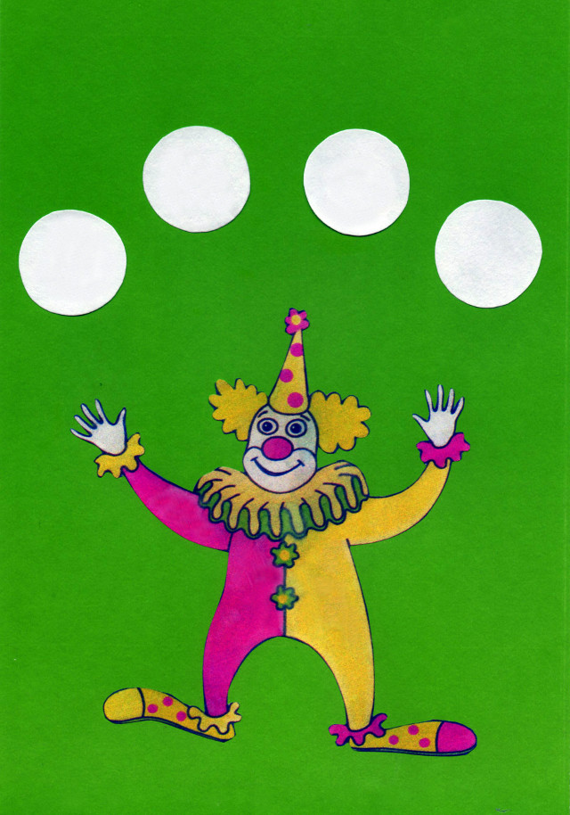
Заготовка. Дети на белые пятна приклеивают цветные мячи.

Дидактическая игра «Большие и маленькие мячи»
- У нас есть мячи. Мячи разные. Вот большой мяч, а вот маленький мяч.
Сложите большие мячи в большую корзину, а маленькие мячики в маленькую корзину.

Подвижная игра «Попади в кольцо»
Дети стараются попасть мячом в низко расположенную баскетбольную корзину.

Динамическая пауза «Девочки и мальчики»
Девочки и мальчики,
Хлоп, хлоп, хлоп.
Прыгают как мячики,
Прыг, прыг, прыг.
Ножками топочут:
Топ, топ, топ!
Весело хохочут:
Ха, ха, ха!
Мяч подскакивает вверх.
Кто подпрыгнет выше всех?
Тише, тише, мяч устал,
Прыгать мячик перестал.
Мяч на место покатился,
Ну а мы за стол садимся.

Чтение и инсценировка стихотворения А. Барто «Мячик»
Наша Таня громко плачет:
Уронила в речку мячик.
- Тише, Танечка, не плачь:
Не утонет в речке мяч.
Детям предлагается пожалеть Таню (погладить по головке, протянуть ей свой мяч со словами «на», «возьми»)

Игра с мячом-сортером
Дети вставляют фигурки в соответствующие отверстия на мяче-сортере.

Массаж ладоней «Я мячом круги катаю»
Я мячом круги катаю,
(между ладоней по кругу)
Взад-вперед его гоняю,
(движения вверх-вниз)
Им поглажу я ладошку,
А потом сожму немножко.
Каждым пальцем мяч прижму
И другой рукой начну.
А теперь последний трюк -
Мяч летает между рук
(переброс мяча из руки в руку).

Лепка «Мячи красные и синие»
Дети лепят из соленого теста красного и синего цветов шарики, прижимают их ладошкой, чтобы получились лепешки. Из них вырезают формочкой круги и прикладывают их к картону с нарисованными синим и красным кругом. Прижимают ладонью сверху и украшают (оставляют оттиски концом карандаша).

Игра «По мячу ладошкой бьем»
По мячу ладошкой бьём
Дружно, весело, вдвоём.
Мячик - мячик, мой дружок
Звонкий, звонкий, звонкий бок.
По мячу ладошкой бьём
Дружно, весело, вдвоём.
Ребёнок стоит перед взрослым. Напевая песенку, помогаем ритмично «бить ладошкой» по мячику.
Мяч бросаю и ловлю,
Я с мячом играть люблю.
Мячик от меня не прячь,
Мне бросай обратно мяч.
Мяч бросаю и ловлю
Я с мячом играть люблю.
Играем в мяч.
(бросаем друг другу)

Рисование «Много мячей»
На подносе с манной крупой воспитатель рисует пробкой от вина круг-мячик. Сколько мячиков я нарисовала? Один мячик. А ты нарисуй много мячей.

Дыхательное упражнение «Подуй на мяч»
Мячи бывают разные. Вот этот мяч маленький и легкий. Подуйте на него — он покатится. Потому что очень легкий.

Музыкально-ритмическое упражнение «Веселый мяч»
Дети слушают музыку и отбивают ритм музыкальными молоточками.

